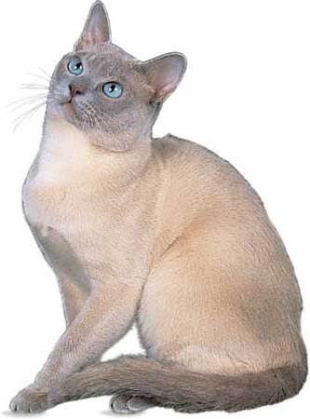
Op een eiland komt een kattenras voor met diverse allelen (C, c^{s}, c^{b}) van het gen dat pigmentvorming remt. Dit heeft invloed op de kleur van de vacht.
Genotype c^{s}c^{s} veroorzaakt het fenotype Siamese kleuring.
Genotype c^{b}c^{s} veroorzaakt het fenotype Tonkinese kleuring (zie figuur ).
Genotype c^{b}c^{b} veroorzaakt het fenotype Burmese kleuring.

Katten met het dominante allel C hebben een normale pigmentvorming. Alle drie de allelen komen in de populatie evenveel voor.

Figuur 2:
Kat met Tonkinese kleuring
Een Siamees gekleurde kat krijgt nakomelingen met een normaal gekleurde kat. Hoe groot is de kans dat het eerstgeboren katje een Tonkinese kleuring heeft?

- 0
- 1/6
- 1/4
- 1/2
- 4/6
- 3/4

B
De Siamese kat heeft c^{s}c^{s} en geeft dus zeker c^{s} door.
De normaal gekleurde kat kan CC, Cc^{s} of Cc^{b} hebben. 4/6 kans dat deze kat C doorgeeft (normaal gekleurd kitten), 1/6 kans dat deze kat c^{s} doorgeeft (Siamees gekleurd kitten) en 1/6 kans dat deze kat c^{b} doorgeeft (Tonkinees gekleurd kitten)

